Anhang: Referenzen und weiterführende Inhalte

Den Text und alle Quellen und Links gibt es auch unter
www.klimakrise.net/aktuell/ukraine/

Studien zur Energie-Unabhängigkeit von Russland (2022)
- Studie von Bruegel: Can Europe survive painlessly without Russian gas? If Russian gas stops flowing, measures to replace supply won’t be enough. The European Union will need to curb demand, implying difficult and costly decisions.
- ECONTribute (Universität Bonn, Köln): Was wäre, wenn...? Die wirtschaftlichen Auswirkungen eines Importstopps russischer Energie auf Deutschland.
- Leopoldina: Wie sich russisches Erdgas in der deutschen und europäischen Energieversorgung ersetzen lässt

Petitionen und offene Briefe
- Offizielle Petition beim Bundestag: Sofortprogramm für energetische Unabhängigkeit von Russland und Stärkung der Mobilitätswende
- Openpetition / Martin Lenz
- Offener Brief, März 2022 (auf Campact) – unterzeichnet von bekannten Wissenschaftler:innen, Politiker:innen, Künstler:innen usw.
- Offener Brief von 12 Wissenschaftlern 03. März 2022

Maßnahmen für Energie-Souveränität
Der BUND fordert folgende Sofortmaßnahmen zur Energie-Souveränität:
- Tempolimit 100 auf allen deutschen Autobahnen, Tempo 80 auf allen Landstraßen, Tempo 30 innerhalb von Ortschaften
- Sofortige Einstellung aller Kurzstreckenflüge
- Ein autofreier Sonntag im Monat

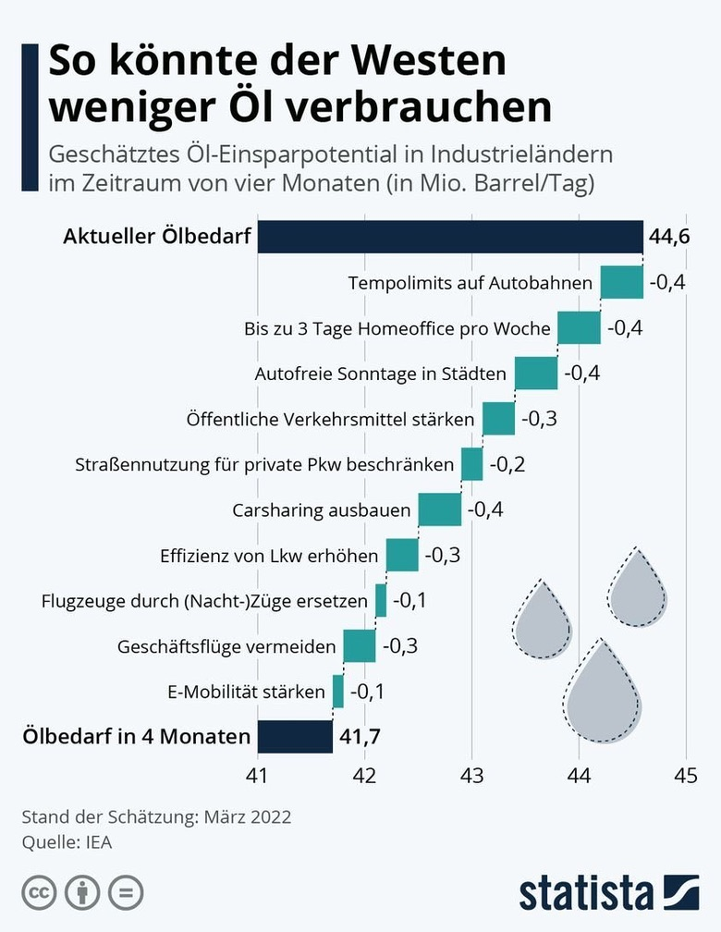
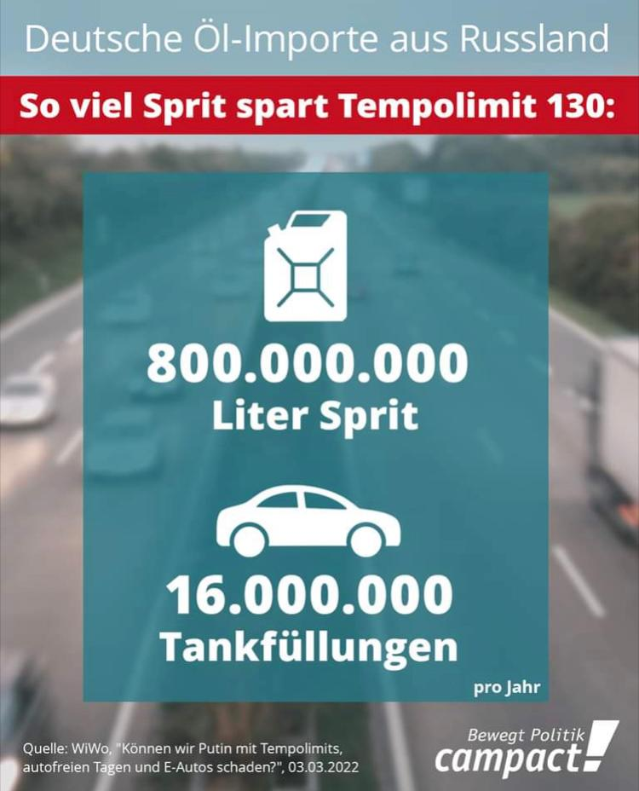

Allgemein
- Dieser Zähler zeigt in Echtzeit, wie viel die EU seit dem Angriff auf die Ukraine für fossile Importe an Russland bezahlt: https://beyond-coal.eu/russian-fossil-fuel-tracker/
- So funktioniert die Energiewende –der Artikel erklärt anschaulich, wie das Energiesystem der Zukunft funktioniert, und dass wir schon im Jahr 2035 frei von Öl, Gas und Kohle sein können – und damit noch Milliarden sparen

Mehr über die Speisung der 5.000
- Markus 6,30: Die Speisung der 5000 – Die Speisung der 5.000 taucht in allen vier Evangelien auf, beispielsweise hier bei Markus.
- Andacht „Brot des Lebens”: Wenn jeder gibt, was er hat, dann werden alle satt. Ja, so kann man die Geschichte erklären: zuerst haben alle ihre kleinen Vorräte für sich behalten. Nur der kleine Junge – dem war die erwachsene Zurückhaltung fremd. Er legte auf den Tisch, was er hatte. Beschämt von dieser Großzügigkeit taten es die anderen ihm nach. – Und es reichte für Alle.

